 

**NIIT程序设计大赛**

**项目详细说明书**

题 目 NIIT学生个人博客系统

项 目 名 MyBlog

所属院校 金陵科技学院

专 业 软件工程（嵌入式培养·NIIT）

小 组 名 NO_Name

组 长 吴岳 学号:1412103004 班级:14NIIT

组 员 金鑫 学号:1412103010 班级:14NIIT

宋鑫 学号:1412103007 班级:14NIIT

2017 年 5 月 3 日

目录

第一章 需求分析说明 3

1 Introduction简介 3

2 General description总体概述 3

3 Requirements Modeling需求建模 3

4 Specific Requirements具体需求 3

5. Overall Design Constraints总体设计约束 5

6. Software Quality Attributes软件质量特性 5

7. Dependencies依赖关系 5

8. Other Requirements其他需求 5

第二章 内部关系图 5

2.1内部关系图 5

第三章 项目团队组织架构及分工 9

3.1小组组织结构 9

3.2小组成员及分工安排表 9

第四章 项目计划 10

4.1项目生命周期 10

4.2项目开发过程阶段划分 10

4.3关键问题 11

第五章 项目技术路线 11

5.1 Visio 11

5.2 NetBeans 11

5.3 SQL Server 11

5.4 JSP 12

第六章 项目技术 13

6.1项目技术 13

第七章 系统调试与测试 13

7.1 程序调试 13

7.2 程序的测试 13

第八章 开发环境 14

8.1硬件环境 14

8.2软件环境 14

第九章 运行环境与部署 15

9.1支持软件 15

# 第一章 需求分析说明

## 1 Introduction简介

**1.1 Purpose目的**

本文档描述本参赛组的NIIT个人博客系统——MyBlog的相关信息。旨在描述与说明MyBlog的功能、性能等属性需求。主要面向本系统开发者及项目评审人员。

**1.2 Scope范围**

本文档包括Myblog的项目介绍，功能介绍，需求介绍，接口介绍，约束介绍等。

## 2 General description总体概述

**2.1 Software perspective软件概述**

**2.1.1 About the Project项目介绍**

本项目为2017江苏地区NIIT程序设计大赛参赛项目，赛事要求进行NIIT学生个人博客系统开发，本参赛组将本组项目命名为MyBlog

**2.1.2 Environment of Product产品环境介绍**

**2.2 Software function软件功能**

本系统提供四类身份权限，权限操作权限由低到高依次为：游客、访客、博主、管理员

游客仅能浏览博客；访客拥有游客所有权限并可以评论、关注、点赞、打赏；博主拥有访客所有权限并可以对自己的博文进行增删改查。管理员拥有博文及博主账户的删除权限。具体功能将在“功能需求”部分阐述。

**2.3 User characteristics用户特征**

本博客系统的用户主要为访客、博主及管理员。

**2.4 Assumptions & Dependencies假设和依赖关系**

假设本文档的阅读者都具有一定的web开发基础；

假设本博客系统的使用者都有博客类网站操作经验；

## 3 Requirements Modeling需求建模

**3.1 Modeling tool 1建模工具**

Visio 2016

## 4 Specific Requirements具体需求

**4.1 Functional Requirements功能需求**

**4.1.1 Functional Requirements功能需求**

首先这里要区别一下“访客”与“游客”。“游客”为未登录状态，只能拥有对博文有查询、浏览的权限。“访客”为登录状态，访客浏览其他博主的空间或者博文时拥有“访客”权限内的操作，访客本身也是博主，访客对自己空间拥有“博主”权限。

**注册登录：**

本站为用户提供一个登录注册页面。普通用户及管理员均可在此页面登录。此页面可注册普通用户账号。管理员账户不可注册，仅由后台数据库内管理员账户决定。提供且仅提供一个系统管理员权限，其拥有普通管理员所有权限并可以添加或删除普通管理员账户。

**游客：**

游客不建立账户，只能浏览阅读公开的博客，登陆后可成为访客

**访客：**

访客登录后保持游客全部权限的基础上。

可以评论、点赞、打赏博文，关注博主、对博主留言。

**博主：**

博主对自己的空间拥有“博主”权限。博主权限下包括博文的增删改查四项基本功能。此外博主可以对自己的博文添加标签进行博文分类并管理博文的评论及访客的留言。

写博文时采用Tinymce编辑器进行编辑。

博主可以进行个人信息维护。

**管理员：**

管理员登录后进入管理员页面，管理员拥有博文的修改删除权限并可以推荐优秀博文。

管理员可以管理用户账户。系统中存在且仅存在一个系统管理员账户。系统管理员除拥有普通管理员所有权限外，可以对普通管理员账户进行增删操作。

本站有敏感词过滤功能，管理员可以向数据库的敏感词库中添加敏感词。

**4.2 Performance Requirements性能需求**

**4.2.1 Performance Requirements 性能需求**

系统可以为用户提供较快的响应速度，页面加载速度不应该超过10秒；

系统无明显的安全漏洞，包括SQL注入和XSS跨站脚本注入；

系统应该兼容响应式布局；

系统应该具有较好的可扩展性和可维护性；

**4.3 External Interface Requirements外部接口需求**

**4.3.1 User Interface用户接口**

无

**4.3.2 Software Interface软件接口**

无

**4.3.3 Hardware Interface硬件接口**

无

**4.3.4 Communication Interface通讯接口**

无

## 5. Overall Design Constraints总体设计约束

**5.1 Standards compliance标准符合性**

无

**5.2 Hardware Limitations硬件约束**

无

**5.3 Technology Limitations技术限制**

无

## 6. Software Quality Attributes软件质量特性

无

## 7. Dependencies依赖关系

无

## 8. Other Requirements其他需求

**8.1 Database数据库**

本博客系统数据库管理系统使用SQL Server 2012。

在SQL server 2012中建立数据库BlogDB.mdf，登录用户名：sa，密码：123123。

BlogDB数据库用于存储用户及管理员账户、博主个人信息、博文详细信息。本项目使用NetBeans IDE8.2进行开发，与SQL server2012连接需要使用sqljdbc4.jar。

## 9. Appendix附录

# 第二章 内部关系图

## 2.1内部关系图

**2.1.1ER图**

如图所示：

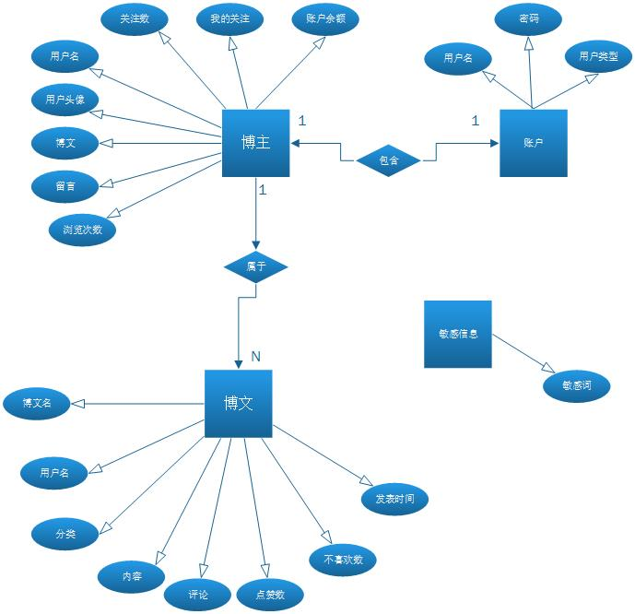

**Tips：**本图旨在示意数据库各表之间的关系。

账户表存储用户名，密码和用户类型（用户或管理员）。

博主表存储用户名（主键）、用户头像的路径、博文路径、留言路径、浏览次数、关注数、被关注数与账户余额。用户名列与账户表中用户名建立外键关系

博文表存储博文名，作者（主键）、分类、内容、评论、点赞数、不喜欢数与发表时间。本表中作者列与博主表中用户名建立外键关系。

敏感信息表存储网站用于过滤的敏感词，作为网站的敏感词库。

**2.1.2用例图**

如图所示：

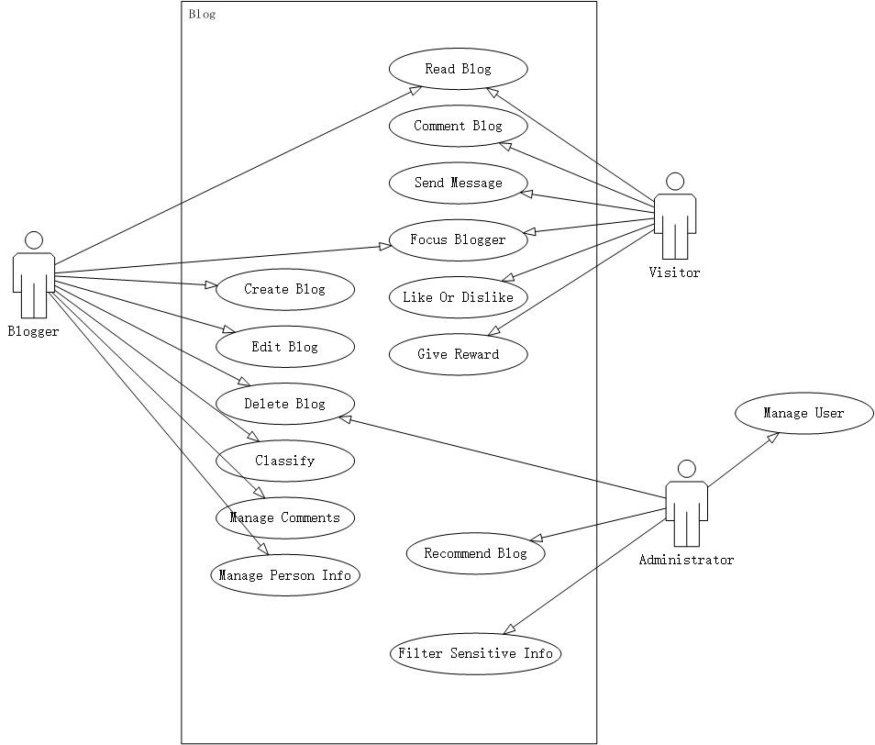

**Tip：**本图为用例图，示意操作者与各自的操作权限

**2.1.3数据库类图**

如图所示：

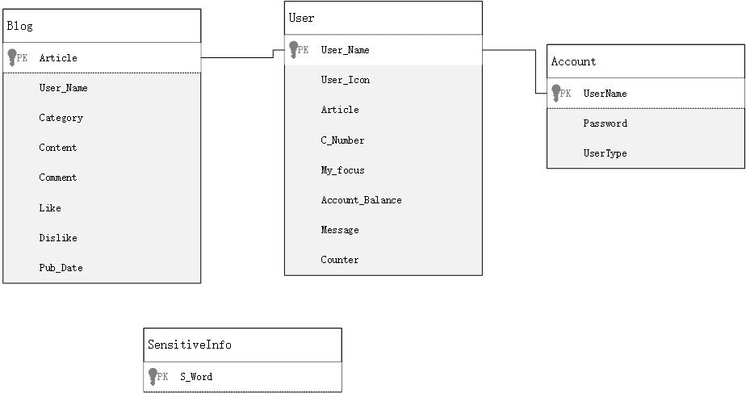

**Tips：**数据库类图，由ER图建立起的数据库表

**2.1.4序列图**

如图所示：

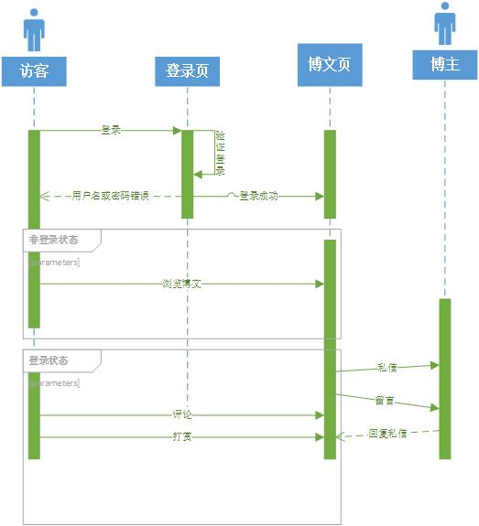

**Tips：**用户操作序列图，辅助理解系统操作逻辑关系

**2.1.4流程图**

如图所示：

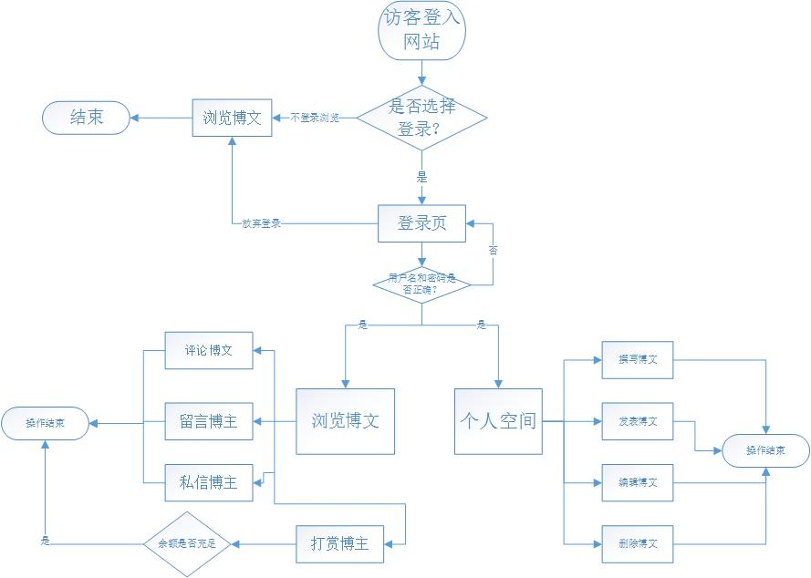

**Tips：**流程图，辅助理解用户操作流程

# 第三章 项目团队组织架构及分工

## 3.1小组组织结构

|  |  |
| --- | --- |
| 组名 | No_Name |
| 组长 | 吴岳 |
| 组员 | 金鑫 |
| 宋鑫 |

## 3.2小组成员及分工安排表

|  |  |
| --- | --- |
| 组员姓名 | 组员任务 |
| 吴岳 | 产品设计，数据库设计及接口方法实现，数据库录入， 文档撰写 |
| 金鑫 | 产品设计，Web前端开发，编写服务器脚本语言 |
| 宋鑫 | 界面优化，网站测试 |

# 第四章 项目计划

## 4.1项目生命周期

在实验过程中本组是多个任务同时进行，最终完成本博客系统的开发。

## 4.2项目开发过程阶段划分

|  |  |  |  |
| --- | --- | --- | --- |
| 任务名称 | 工期 | 开始时间 | 完成时间 |
| 需求分析 | 5个工作日 | 2017年4月20日 | 2017年4月24日 |
| UML图制作 | 3工作日 | 2017年4月25日 | 2017年4月27日 |
| 数据库设计及接口实现 | 7个工作日 | 2017年4月28日 | 2014年5月4日 |
| 项目文档撰写 | 2个工作日 | 2017年5月4日 | 2017年5月5日 |
| 前端网页设计实现 | 6个工作日 | 2014年5月6日 | 2014年5月12日（预计） |
| 项目测试回顾 | 5个工作日 | 2017年5月13日（预计） | 2017年5月17日（预计） |
| 项目提交 | 1个工作日 | 2017年5月18日（预计） | 2017年5月18日（预计） |

## 4.3关键问题

逐项列出能够影响整个项目成败的关键问题、技术难点和风险，指出这些问题对项目的影响。并根据项目情况，对项目风险进行排序，在下表中列出项目的前3个风险，并给出解决方案。

|  |  |  |  |
| --- | --- | --- | --- |
| 风险排序 | 风险名称 | 风险描述 | 风险缓解方案 |
| 1 | 缺乏开发经验 | 技术风险 | 多问指导老师 |
| 2 | 缺乏对Spring框架的了解 | 技术风险 | 通过资料和学习课件 |
| 3 | 时间安排不够合理 | 进度风险 | 对开发进度进行实时监控进行调整 |

# 第五章 项目技术路线

## 5.1 Visio

Microsoft Office Visio 2016 是一款商用和科技图表制作程序，该程序帮

助我们以图表的形式诠释想法、过程、系统以及数字。 Visio 20016 能

够协助我们分析和传递信息，使我们可以更好的进行决策。

## 5.2 NetBeans

NetBeans IDE是一个开源集成开发环境，可用于Windows、Mac、Linux和 Solaris。除完全支持所有 Java 平台（Java SE、Java EE、Java ME 和 JavaFX）之外，NetBeans 6.5还是PHP、Ajax和JavaScript、Groovy和 Grails、Ruby和Ruby on Rails以及C/C++软件开发的理想工具。

## 5.3 SQL Server

SQL Server 2012,是一个关系型数据库管理系统，其特点如下：

1．提高服务器正常运行时间并加强数据保护，无需浪费时间和金钱即可实现服务器到云端的扩展。

2．得益于卓越的服务和技术支持、大量值得信赖的合作伙伴、以及丰富的免费工具，用户可以放心使用。

3．在业界首屈一指的基准测试程序的支持下 ，用户可获得突破性的、可预测的性能。

4．针对所有业务数据提供一个全方位的视图，并通过整合、净化、管理帮助确保数据置信度。

5．通过常见的工具，针对在服务器端和云端的IT人员及开发人员的工作效率进行优化。

6．通过易于扩展的开发技术，可以在服务器或云端对数据进行任意扩展。

## 5.4 JSP

JSP是由Sun微系统公司于1999年6月推出的一项技术，是基于JavaServlet以及整个Java体系的Web开发技术，利用这一技术可以建立先进、安全和跨平台的动态网站。JSP技术在多个方面加速了动态Web页面的开发。 JSP具有如下优点：

(1) 开放的技术：JSP技术基于平台和服务器的相互独立，技术支持来自广泛的、专门的、各种工具包，有服务器的组件和数据库产品开发商提供。相比之下，ASP技术主要依赖MICROSOFT支持。

(2) 平台和服务器的独立性：JSP编写的代码可运行在任何符合JAVA语法结构的环境中。这样JSP就能够运行在多种WEB服务器上并支持来自多家开发商提供的各种工具包。

(3) 开放的开发过程，开放的源码：自1995年以来，SUN用开放过程方法同国际JAVA组织合作开发和修改JAVA技术和规范。

(4) JSP标记可扩充性：JSP技术能够为开发者扩展JSP标记，充分利用与XML兼容的标记技术强大的功能，大大减少对脚本语言的依赖。

(5)JSP跨平台的可重用性：JSP组件（EJB，JavaBean或定制的JSP标记）都是跨平台可重用的。

# 第六章 项目技术

## 6.1项目技术

详细的项目开发及使用情况将在项目开发完成后，提交时在说明文档中阐述。

# 第七章 系统调试与测试

## 7.1 程序调试

在设计系统的过程中，存在一些错误是必然的，这类错误比较容易发现和纠正。但另一类错误是在程序执行时由于不正确的操作或对某些数据的计算公式的逻辑错误导致的错误结果。这类错误隐蔽性强，有时会出现，有时又不出现，因此，对这一类动态发生的错误的排查是耗时费力的。

## 7.2 程序的测试

**7.2.1 测试的重要性及目的**

（1）测试的重要性

软件的测试在软件生命周期中占据重要的地位，在软件生命周期每一阶段中都应包含测试，从而检验本阶段的成果是否接近预期的目标，尽可能早的发现错误并加以修正，如果不在早期阶段进行测试，错误的延时扩散常常会导致最后成品测试的巨大困难。

在实践中，软件测试的困难常常使人望而却步或敷衍了事，这是由于对测试仍然存在一些不正确的看法和错误的态度，这包括:

1. 认为测试工作不如设计和编码那样容易取得进展难以给测试人员某种成就感;
2. 以发现软件错误为目标的测试是非建设性的，甚至是破坏性的。
3. 测试工作枯燥无味，不能引起人们的兴趣;
4. 测试工作是艰苦而细致的工作;

⑤ 对自己编写的程序盲目自信，在发现错误后，顾虑别人对自己的开发能力的看法。这些观点对软件测试工作是极为不利的，必须澄清认识、端正态度，才可能提高软件产品的质量。

（2）测试的目的

如果测试的目的是为了尽可能多地找出错误，那么测试就应该直接针对软件比较复杂的部分或是以前出错比较多的位置。

* 软件测试是为了发现错误而执行程序的过程;
* 测试是为了证明程序有错，而不是证明程序无错误;
* 一个好的测试用例是在于它能发现至今未发现的错误;
* 一个成功的测试是发现了至今未发现的错误的测试。

**7.2.2 测试的步骤**

与开发过程类似，测试过程也必须分步骤进行，每个步骤在逻辑上是前一个步骤的继续。测试基本上由下述几个步骤组成：

1. 模块测试 在这个测试步骤中所发现的往往是编码和详细设计的错误。

2. 系统测试 在这个测试步骤中发现的往往是软件设计中的错误，也可能发现需求说明中的错误。

3. 验收测试 在这个测试步骤中发现的往往是系统需求说明书中的错误。

**7.2.3 测试的主要内容**

此外，为了保证测试的质量，将测试过程分成几个阶段，即:代码审查、单元测试、集成测试、确认测试和系统测试。

# 第八章 开发环境

## 8.1硬件环境

PC 机或移动设备一台可浏览Internet网页

## 8.2软件环境

操作系统： Windows10

Java编程环境，Glassfish, SQL Server，NetBeans,Visio

# 第九章 运行环境与部署

## 9.1支持软件

操作系统：Windows XP，Vista，Windows 2000，Windows 7等。

用户无须安装各种支持软件，只需要浏览器即可。